Утверждаю:
Директор ОАО «ДЖКК»
С.В. Шапкин___________

ОТКРЫТОЕ АКЦИОНЕРНОЕ ОБЩЕСТВО «ДИВНОГОРСКИЙ ЖИЛИЩНО-КОММУНАЛЬНЫЙ КОМПЛЕКС»
ГОДОВОЙ О Т Ч Е Т
2011 ГОД

Место нахождения/почтовый адрес:
663090, Российская Федерация, Красноярский край, г. Дивногорск, ул. Б. Полевого, 1

СОДЕРЖАНИЕ

СВЕДЕНИЯ ОБ ОБЩЕСТВЕ 3
СОВЕТ ДИРЕКТОРОВ ОБЩЕСТВА¹ 4
еДИНОЛИЧНЫЙ ИСПОЛНИТЕЛЬНЫЙ ОРГАН - ДИРЕКТОР² 4
РЕВИЗИОННАЯ КОМИССИЯ ОБЩЕСТВА³ ……………………………………………………………………….. 4
ДОЧЕРНИЕ ОБЩЕСТВА⁴ 4
миссия общества ,,,,,,,,,,,,,,,,,,,,,,,,,,,,,,,,,,,,,,,,,,,,,,,,,,,,,,,,,,,,,,,,,,,,,,,,,,,,,,,,,,,,,,,,,,,,,,,,,,,,,,,,,,,,,,,,,,,,,,,,,,,,,,,,,,,,,,,,,,,,,,,,,,,,,,,4
ПРИОРИТЕТНЫЕ НАПРАВЛЕНИЯ ДЕЯТЕЛЬНОСТИ 4
ПОЛОЖЕНИЕ ОБЩЕСТВА В ОТРАСЛИ 4
ОТЧЕТ ПО ОСНОВНЫМ НАПРАВЛЕНИЯМ ДЕЯТЕЛЬНОСТИ ……………………………………………….. 6
ПРЕДЛОЖЕНИЕ НОВЫХ УСЛУГ ……………………………………………………………………………………. 7
ПЕРСПЕКТИВЫ РАЗВИТИЯ ………………………………………………………………………………………....... 7
РИСКИ, СВЯЗАННЫЕ С ПРИОБРЕТЕНИЕМ ЦЕННЫХ БУМАГ ОБЩЕСТВА ……………………………….7
СВЕДЕНИЯ О ВЫПЛАТЕ ДИВИДЕНТОВ …………………………………………………………………………... 8
ПЕРЕЧЕНЬ СОВЕРШЕННЫХ ОБЩЕСТВОМ В ОТЧЕТНОМ ГОДУ СДЕЛОК, ПРИЗНАВАЕМЫХ В СООТВЕТСТВИИ С ФЕДЕРАЛЬНЫМ ЗАКОНОМ "ОБ АКЦИОНЕРНЫХ ОБЩЕСТВАХ" КРУПНЫМИ СДЕЛКАМИ ……………………………………………………………………………………………………………….8
ПЕРЕЧЕНЬ СОВЕРШЕННЫХ ОБЩЕСТВОМ В ОТЧЕТНОМ ГОДУ СДЕЛОК, ПРИЗНАВАЕМЫХ В СООТВЕТСТВИИ С ФЕДЕРАЛЬНЫМ ЗАКОНОМ "ОБ АКЦИОНЕРНЫХ ОБЩЕСТВАХ", СДЕЛКАМИ, В СОВЕРШЕНИИ КОТОРЫХ ИМЕЕТСЯ ЗАИНТЕРЕСОВАННОСТЬ …………………………………………...8
СВЕДЕНИЯ О СОБЛЮДЕНИИ ОБЩЕСТВОМ КОДЕКСА КОРПОРАТИВНОГО ПОВЕДЕНИЯ …………9
приложение № 1 - бухгалтерская отчетность ОАО "ДЖКК" за 2011 год с приложениями..9
Приложение № 2 - АУДИТОРСКОЕ ЗАКЛЮЧЕНИЕ ПО ФИНАНСОВОЙ (БУХГАЛТЕРСКОЙ) ОТЧЕТНОСТИ ……………………………………………………………………………………………………………9
ИНФОРМАЦИЯ ДЛЯ КОНТАКТОВ ………………………………………………………………………………….9

СВЕДЕНИЯ ОБ ОБЩЕСТВЕ

Полное наименование:
на русском языке - Открытое Акционерное Общество "Дивногорский жилищно-коммунальный комплекс"
Сокращенное наименование: ОАО «Дивногорский жилищно-коммунальный комплекс"
Фирменное наименование: ОАО «ДЖКК».

Фирменное наименование общества зарегистрировано как товарный знак (знак обслуживания).

Место нахождения и почтовый адрес:
663090, Российская Федерация, Красноярский край, г. Дивногорск, ул. Бориса Полевого, 1

Сведения о государственной регистрации:
Зарегистрировано Межрайонной инспекцией Федеральной налоговой службы № 22 по Красноярскому краю, Таймырскому (Долгано-Ненецкому) и Эвенкийскому автономным округам 27.07.2005г..
Зарегистрировано в Едином государственном реестре юридических лиц 27.07.2005г., ОГРН 1052464047316.
Идентификационный номер налогоплательщика – 2464070019

Сведения о филиалах и представительствах: филиалы отсутствуют.

Сведения о регистраторе:
Открытое акционерное общество "Межрегиональный регистраторский центр".
Место нахождения и почтовый адрес: 105062, г. Москва, пер. Подсосенский, дом.26, корп. (стр.) 2.
Лицензия № 10-000-1-00274, выдана 24.12.2002 г. ФКЦБ.
Филиал Открытого акционерного общества "Межрегиональный регистраторский центр".
Место нахождения: 660118, Красноярский край, г. Красноярск, ул. Водопьянова, д. 20, оф. 67.
Дата, с которой ведение реестра осуществляется указанным регистратором: 27.05.2008г.

Сведения об аудиторе:
Общество с ограниченной ответственностью Аудиторская фирма «Градиент» (ООО АФ «Градиент»).
Почтовый адрес: 660062, Красноярский край, г. Красноярск, ул. Крупской, д. 28а-14.
Место нахождения: 660075, Красноярский край, г. Красноярск, ул. Маерчака, д. 18, оф. 401.
Лицензия № Е001504, выдана 06.09.2002 г. Министерством Финансов Российской Федерации, срок действия продлен до 06.09.2012г. (приказ Минфина РФ № 643 от 24.09.2007г.).

Сведения о ценных бумагах, находящихся в обращении:
- Акции обыкновенные именные бездокументарные
Номинальная стоимость одной акции – 5 000 рублей
Количество размещенных акций – 1 000 штук.

По состоянию на 31.12.2011 г. в реестре акционеров зарегистрировано 1 лицо, из них юридических лиц – 1.
Лица, владеющие по состоянию на 31.12.2011 г. не менее чем 5% уставного капитала:
№ п/п | Наименование | Вид зарегистриро-ванного лица | Общее количество акций, шт. | Доля в % от уставного капитала | Количество обыкновен-ных акций, штук | Доля в % от уставного капитала | Доля, в % от обыкновен-ных акций
1 | ООО «Спектрас» | Номинальный держатель | 750 | 75 | 750 | 75 | 75

Доля уставного капитала, находящаяся в государственной (муниципальной) собственности –
25 %.

СОВЕТ ДИРЕКТОРОВ ОБЩЕСТВА отсутствует.¹

¹ Информация о Совете директоров указана по состоянию на 31.12.2011 г.

ЕДИНОЛИЧНЫЙ ИСПОЛНИТЕЛЬНЫЙ ОРГАН - ДИРЕКТОР²

Шапкин Сергей Васильевич
Год рождения/образование: 1953/ высшее
Должность: директор
Должности, занимаемые в течение последних 3 лет:
- с 01.01.2009г. по 01.02.2009г. – ООО «Альтернатива Сервис» – заместитель директора по совместительству,
- с 01.02.2009г. по 30.09.2009г. – ООО «Альтернатива Сервис» - директор по совместительству,
- с 01.10.2009г. по 31.12.2010г. – ООО «Альтернатива Сервис» - директор,
- с 01.01.2011г. по 20.03.2011г. – ООО «Альтернатива Жилсервис» - директор,
- с 23.03.2011г. по настоящее время – ОАО «ДЖКК» - директор.
Доля в уставном капитале/доли в дочерних обществах: отсутствует/отсутствуют

² Информация об единоличном исполнительном органе – директоре, указана по состоянию на 31.12.2011 г.

РЕВИЗИОННАЯ КОМИССИЯ (РЕВИЗОР) ОБЩЕСТВА³

Овчинников Владимир Александрович
Год рождения/образование: 1950/ высшее
Должность: директор ООО «Спектрас».
Должности, занимаемые в течение последних 5 лет: директор ООО «Спектрас".
Доля в уставном капитале/доли в дочерних обществах: отсутствует/отсутствуют

В соответствии с Уставом ОАО «ДЖКК» ревизору может выплачиваться вознаграждение и компенсироваться расходы, связанные с исполнением своей деятельности в размере, определенном решением общего собрания акционеров.

³ Информация о членах ревизионной комиссии указана по состоянию на 31.12.2011 г.

ДОЧЕРНИЕ ОБЩЕСТВА⁴ отсутствуют.

⁴ Информация о дочерних обществах указана по состоянию на 31.12.2011 г.

МИССИЯ ОБЩЕСТВА

ОАО «ДЖКК» стремится завоевывать и сохранять потребителей, предлагая им услуги, выгодные для них по цене и качеству.
ОАО «ДЖКК» находится в постоянном поиске и освоении новых областей бизнеса и рынков, не ограничиваясь только предоставлением жилищно-коммунальных услуг, например:
- освоение средств Фонда содействия реформированию жилищно-коммунального хозяйства;
- предоставление новых услуг – страхование капитальных ремонтов и общего имущества собственников помещений многоквартирных жилых домов.
Прибыльность является необходимым условием, обеспечивающим возможность выполнения своих обязательств и успешного ведения дел. Она питает непрекращающиеся капитальные вложения в разработку и производство услуг в будущем для удовлетворения спроса потребителей.

ПРИОРИТЕТНЫЕ НАПРАВЛЕНИЯ ДЕЯТЕЛЬНОСТИ:

Удовлетворение жителей города Дивногорска в получении полного объема жилищно-коммунальных услуг.

ПОЛОЖЕНИЕ ОБЩЕСТВА В ОТРАСЛИ

Основным видом деятельности ОАО «ДЖКК» является предоставление жилищно-коммунальных услуг населению.

Жилищно-коммунальные услуги в общем случае состоят из:
- отопление,
- горячее водоснабжение,
- холодное водоснабжение,
- водоотведение (канализование),
- электроснабжение,
- содержание и ремонт жилого помещения.
В настоящее время в России еще во многих городах основным способом управления выбран – управление управляющей организацией, функции которых взяли на себя Муниципальные унитарные предприятия. Быстрыми темпами организовываются ТСЖ. На настоящий момент их уже достаточно большое количество даже в небольших городах. Можно рассмотреть на примере города Дивногорска распределение способов управления по жилищному фонду в кв.м. и по количеству домов.
В управлении многоквартирных жилых домов в жилищном фонде г. Дивногорска находится – 484 домов, общей площадью 565,05 тыс. м.², в том числе в ОАО «ДЖКК» - 472 дома (506,6 тыс. м.²)

Основные тенденции рынка жилищно-коммунальных услуг.
В настоящее время на рынке прослеживаются следующие тенденции:
1. В течение последних десятилетий планируется убрать регулирование цен и выйти на свободный рынок, в первую очередь по коммунальным услугам. Растет количество населения, пользующихся льготами и субсидиями, также растет количество граждан, не имеющих возможности вносить плату за достаточно дорогие жилищно-коммунальные услуги. Из-за роста неплатежей населения, на рынке жилищно-коммунального хозяйства складывается сложная ситуация со своевременной оплатой произведенных услуг. Гибкость платежной политики, организованной органами власти, позволяет таким крупным предприятиям как ОАО «ДЖКК» сохранять ритмичность снабжения населения коммунальными услугами, особенно в осеннее – зимний период.
2. Усиление конкуренции. Рост рынка привлекает на него новых участников.

ОТЧЕТ ПО ОСНОВНЫМ НАПРАВЛЕНИЯМ ДЕЯТЕЛЬНОСТИ

МАРКЕТИНГ
Анализ оплаты населением жилищно-коммунальных услуг за 2011 год
№ п/п | Наименование | ед.изм. | Начисление | Оплата | Отклонение
 |  |  |  |  | % выполнения | Сумма
Сальдо на 01.01.2011г. |  | тыс.руб. |  | -24945,1
Жилищно-коммунальные услуги |  | тыс.руб. | 459610 | 428799 | 93,3 | -30811
 | Коммунальные услуги
1. | Отопление | тыс.руб. | 149645 | 140734 | 94,0 | -8911
2. | Горячее водоснабжение | тыс.руб. | 78221 | 73146 | 93,5 | -5075
3. | Холодное водоснабжение | тыс.руб. | 31818 | 29846 | 93,8 | -1972
4. | Водоотведение | тыс.руб. | 51659 | 48352 | 93,6 | -3307
5. | Электроэнергия | тыс.руб. | 5183 | 4845 | 93,5 | -338
 | Жилищные услуги
1. | Содержание и текущий ремонт жилищного фонда | тыс.руб. | 106863 | 98691 | 92,4 | -8172
2. | Вывоз твердых бытовых отходов | тыс.руб. | 18810 | 17806 | 94,7 | -1004
3. | Содержание лифтов | тыс.руб. | 7235 | 6805 | 94,1 | -430
4. | Капитальный ремонт | тыс.руб. | 9363 | 7836 | 83,7 | -1527
5. | Найм | тыс.руб. | 678 | 600 | 88,5 | -78
Прочие услуги (антенна) |  | тыс.руб. | 135 | 138 | 102,2 | 3
Сальдо на 01.01.2012 г. |  | тыс.руб. |  | -55756,1

Сравнительная характеристика показателей начисления 2010 года и 2011 года
№ п/п | Наименование | ед.изм. | 2011 год | 2010 год | Отклонение 2011/2010г.
 |  |  |  |  | % | Сумма
Жилищно-коммунальные услуги |  | тыс.руб. | 459610 | 425126 | 108,1 | 34484
 | Коммунальные услуги
1. | Отопление | тыс.руб. | 149645 | 134521 | 111,2 | 15124
2. | Горячее водоснабжение | тыс.руб. | 78221 | 78879,5 | 99,2 | -658,5
3. | Холодное водоснабжение | тыс.руб. | 31818 | 30818 | 103,2 | 1000
4. | Водоотведение | тыс.руб. | 51659 | 47688,6 | 108,3 | 3970,4
5. | Электроэнергия | тыс.руб. | 5183 | 4184 | 123,9 | 999
 | Жилищные услуги
1. | Содержание и текущий ремонт жилищного фонда | тыс.руб. | 106863 | 93920,1 | 113,8 | 12942,9
2. | Вывоз твердых бытовых отходов | тыс.руб. | 18810 | 21688 | 86,7 | -2878
3. | Содержание лифтов | тыс.руб. | 7235 | 6331,2 | 114,3 | 903,8
4. | Капитальный ремонт | тыс.руб. | 9363 | 6158,8 | 152,0 | 3204,2
5. | Найм | тыс.руб. | 678 | 785,8 | 86,3 | -107,8
Прочие услуги (антенна) |  | тыс.руб. | 135 | 151 | 89,4 | -16

ПРЕдЛОЖЕНИЕ НОВЫХ УСЛУГ.

Наличие новейших разработок – одно из важнейших условий для удержания конкурентных позиций и усиления конкурентоспособности.
В соответствии с ЖК РФ предлагается включить в плату за содержание и ремонт жилого помещения – страхование общего имущества.
ПЕРСПЕКТИВЫ РАЗВИТИЯ
Развитие ОАО «ДЖКК» осуществляется в направлениях:
- увеличение перечня предлагаемых услуг за счет сдачи общего имущества в аренду,
- перепланировка помещений под крышами в мансарды,
- достройка третьих и пятых этажей в многоквартирных домах.
Реализация стратегических направлений развития позволит обеспечить поступательное развитие экономики компании, а также будет способствовать увеличению ее капитализации.

РИСКИ, СВЯЗАННЫЕ С ПРИОБРЕТЕНИЕМ ЦЕННЫХ БУМАГ ОБЩЕСТВА
Отраслевые риски
Отраслевые риски связаны с неблагоприятным функционированием отрасли жилищно-коммунального хозяйства, что непосредственно сказывается на деятельности общества, а значит и на показателях стоимости принадлежащих ему акций.
Деятельность ОАО “ДЖКК” подвержена ряду отраслевых рисков, к числу которых можно отнести:
- увеличение конкуренции в результате активизации иных способов управления, в том числе риск недобросовестной конкуренции;
- увеличение цен на энергоресурсы;
- увеличение износа общего имущества многоквартирных жилых домов;
- увеличение неплатежеспособности населения.
Основными действиями, предпринимаемыми ОАО “ДЖКК” для снижения отраслевых рисков являются:
- привлечение к выполнению работ по содержанию и текущему ремонту общего имущества новых подрядных организаций (конкурсы, тендеры, отборы),
- оказание новых услуг – страхование общего имущества, электроснабжение,
- обращение в суды по взысканию задолженности за жилищно-коммунальные услуги.

Риски, свойственные исключительно обществу, по итогам отчетного периода отсутствуют.

СВЕДЕНИЯ О ВЫПЛАТЕ ДИВИДЕНДОВ

 | За 2005 год | За 2006 год | За 2007 год | За 2008 год | За 2009 год | За 2010 год | За 2011 год
Общая сумма начисленных дивидендов, рублей | 0 | 0 | 0 | 0 | 0 | 1 000 000 руб.
Чистая прибыль, рублей | 71 000 руб. | - 8 850 000 руб. | 1 197 000 руб. | 185 000 руб. | 2 760 000 руб. | 1 045 000 руб. | 175 000 руб.
Доля чистой прибыли, направленной на выплату дивидендов, % | 0 | 0 | 0 | 0 | 0 | 95,69%

По Уставу часть чистой прибыли, подлежащей распределению, распределяется пропорционально количеству акций, которыми владеет акционер. Порядок распределения чистой прибыли между акционерами определяется Общим собранием акционеров.
По решению общего собрания акционеров часть прибыли была распределена между акционерами Общества.

ПЕРЕЧЕНЬ СОВЕРШЕННЫХ ОБЩЕСТВОМ В ОТЧЕТНОМ ГОДУ СДЕЛОК, ПРИЗНАВАЕМЫХ В СООТВЕТСТВИИ С ФЕДЕРАЛЬНЫМ ЗАКОНОМ «ОБ АКЦИОНЕРНЫХ ОБЩЕСТВАХ», КРУПНЫМИ СДЕЛКАМИ
Крупные сделки или несколько взаимосвязанных сделок, связанных с приобретением, отчуждением или возможностью отчуждения прямо либо косвенно имущества, стоимость которого составляет 25 и более процентов балансовой стоимости активов ОАО «ДЖКК», определенной по данным его бухгалтерской отчетности на последнюю отчетную дату перед совершением сделки, в 2011 году не совершались.
Иные случаи, при которых на совершение сделки распространяется порядок одобрения крупных сделок, предусмотренный Законом Российской Федерации «Об акционерных обществах», уставом ОАО «ДЖКК» не установлены.

ПЕРЕЧЕНЬ СОВЕРШЕННЫХ ОБЩЕСТВОМ В ОТЧЕТНОМ ГОДУ СДЕЛОК, ПРИЗНАВАЕМЫХ В СООТВЕТСТВИИ С ФЕДЕРАЛЬНЫМ ЗАКОНОМ «ОБ АКЦИОНЕРНЫХ ОБЩЕСТВАХ», СДЕЛКАМИ, В СОВЕРШЕНИИ КОТОРЫХ ИМЕЕТСЯ ЗАИНТЕРЕСОВАННОСТЬ, отсутствуют.

СВЕДЕНИЯ О СОБЛЮДЕНИИ ОБЩЕСТВОМ КОДЕКСА КОРПОРАТИВНОГО ПОВЕДЕНИЯ
ОАО «ДЖКК» обеспечивает соблюдение действующего законодательства Российской Федерации в области корпоративного управления и стремится в своей деятельности следовать рекомендациям Кодекса корпоративного поведения.

ПРИЛОЖЕНИЕ № 1 – БУХГАЛТЕРСКАЯ ОТЧЕТНОСТЬ ОАО «ДЖКК» НА 31 ДЕКАБРЯ 2011 ГОДА
ПРИЛОЖЕНИЕ № 2 – АУДИТОРСКОЕ ЗАКЛЮЧЕНИЕ ПО ФИНАНСОВОЙ (БУХГАЛТЕРСКОЙ) ОТЧЕТНОСТИ.

Информация для контактов

ОАО "ДЖКК"
663090, Российская Федерация, Красноярский край, г.Дивногорск, ул. Б. Полевого,1
e-mail: oaodgkk@gmail.com Телефон/факс: (839144) 3-38-61
Директор ОАО «ДЖКК» С.В. Шапкин
Главный бухгалтер ОАО «ДЖКК» Г.Я.Семенова

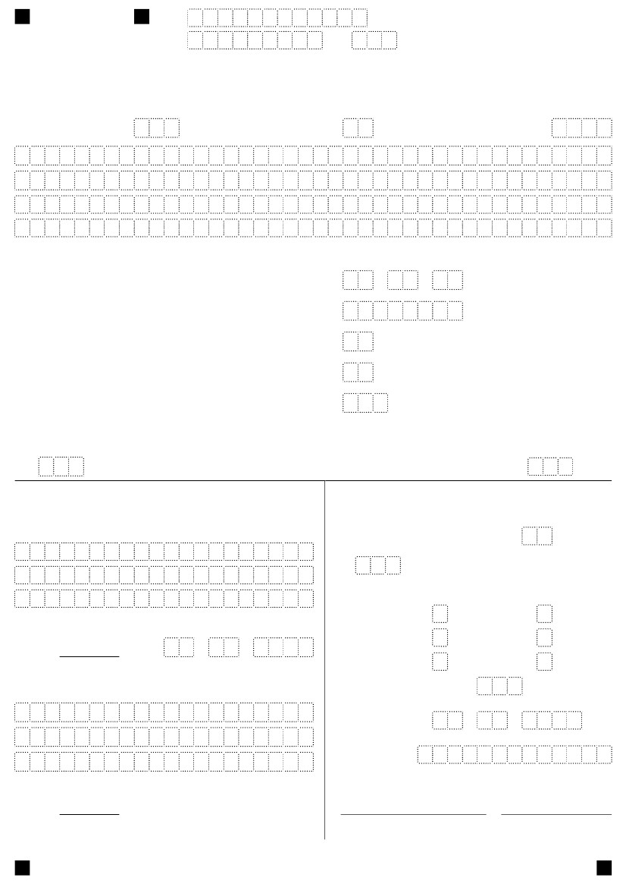

Номер корректировки
ИНН
КПП
2 4 6 4 0 7 0 0 1 9 - -
2 4 6 4 0 1 0 0 1
1
Форма по КНД 0710099
Бухгалтерская отчетность
0 - -
Отчетный период (код)
3 4
О Б Щ Е С Т В О
Отчетный год
2 0 1 1
О Т К Р Ы Т О Е
К И Й
Ж И Л И Щ Н О - К О М М У Н А Л Ь Н Ы Й
А К Ц И О Н Е Р Н О Е
К О М П Л Е К С "
" Д И В Н О Г О Р С
(наименование организации)
Код вида экономической деятельности по классификатору ОКВЭД
Код по ОКПО
Форма собственности (по ОКФС)
Организационно-правовая форма (по ОКОПФ)
Единица измерения: (тыс. руб. / млн. руб. - код по ОКЕИ)
7 0
4 9
4 7
.
3 2
.
- -
7 6 7 4 9 1 6 6
3 8 4
На
1 1
страницах
с приложением документов или их копий на
Заполняется работником налогового органа
Сведения о представлении документа
Данный документ представлен (код)
на
страницах
в составе (отметить знаком V)
листах
Достоверность и полноту сведений, указанных
в настоящем документе, подтверждаю:
Руководитель
(фамилия, имя, отчество полностью)
0710001
.
0710002
0710004
0710006
листах
.
.
Подпись
МП
Главный бухгалтер
Дата
3 0
.
0 3
2 0 1 2
0710003
0710005
с приложением
документов или их копий на
Дата представления
документа
Зарегистрирован
за №
С Е М Е Н О В А
Г А Л И Н А
Я К О В Л Е В Н А
Подпись
(фамилия, имя, отчество полностью)
(Фамилия, И. О.)
(Подпись)
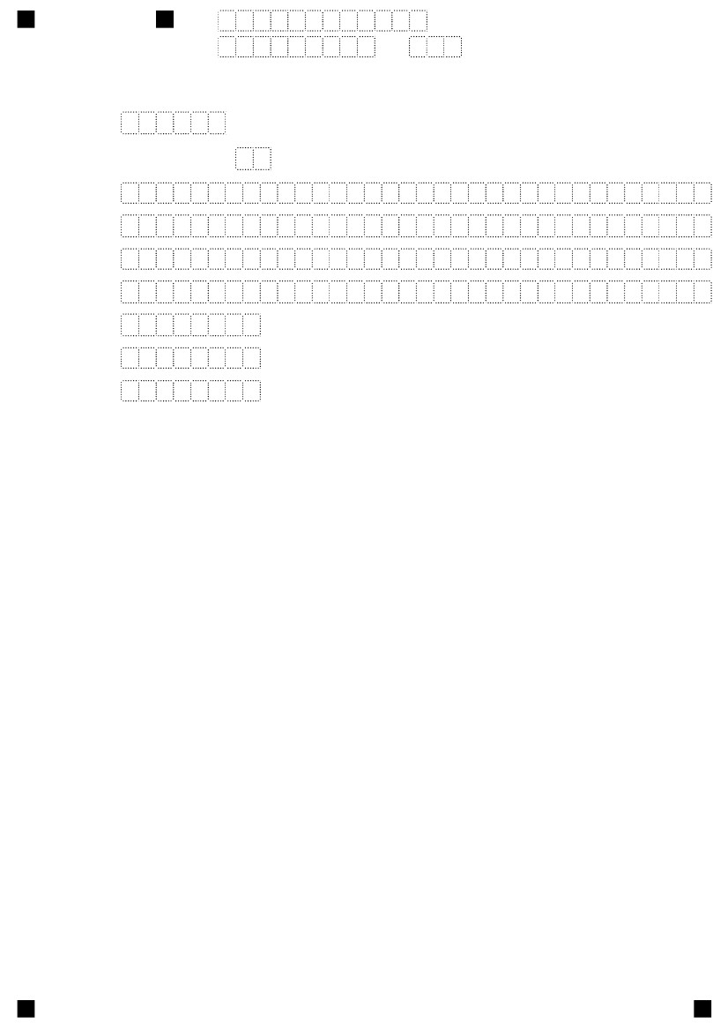

Почтовый индекс
ИНН
КПП
2 4 6 4 0 7 0 0 1 9 - -
2 4 6 4 0 1 0 0 1
Местонахождение (адрес)
2
6 6 3 0 9 0
2 4
Г
У Л
Субъект Российской Федерации (код)
Район
Город
Населеный пункт
(село, поселок и т.п.)
Д И В Н О Г О Р С К
Б О Р И С А
1
Улица (проспект,
переулок и т.п.)
Номер дома
(владения)
Номер корпуса
(строения)
Номер офиса
П О Л Е В О Г О

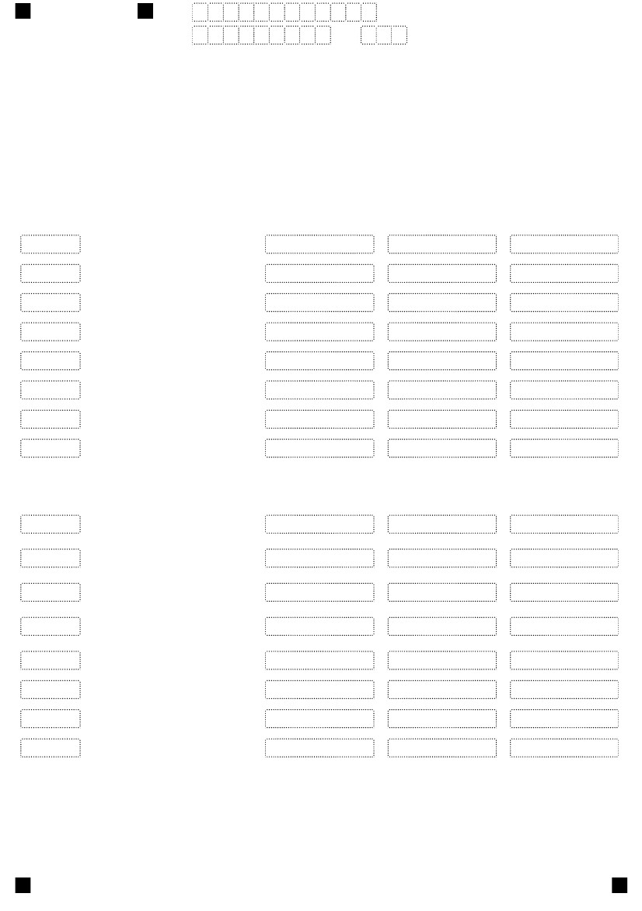

ИНН
КПП
2 4 6 4 0 7 0 0 1 9 - -
2 4 6 4 0 1 0 0 1
3
Форма по ОКУД 0710001
Бухгалтерский баланс
Актив
Пояснения1
1
Наименование
показателя
2
Код
3
На отчетную дату
отчетного периода
4
На 31 декабря
предыдущего года
5
На 31 декабря года,
предшествующего
предыдущему
6
I. ВНЕОБОРОТНЫЕ АКТИВЫ
-
-
-
-
-
-
-
-
Нематериальные активы
Результаты исследований и
разработок
Основные средства
Доходные вложения в
материальные ценности
Финансовые вложения
Отложенные налоговые
активы
1110
1120
1130
1140
1150
1160
-
-
3884
0
10
-
-
3894
-
-
3914
1184
0
-
-
5098
-
-
3693
0
10
-
-
3703
Прочие внеоборотные активы 1170
Итого по разделу I
1100
II. ОБОРОТНЫЕ АКТИВЫ
-
-
-
-
-
-
-
-
Запасы
1210
1179
-
83633
-
5141
-
89953
93847
60
-
49882
-
13203
-
63145
68243
210
-
57330
-
1929
-
59469
63172
Налог на добавленную
стоимость по приобретённым 1220
ценностям
Дебиторская задолженность
Финансовые вложения (за
исклю- чением денежных
эквивалентов)
Денежные средства и
денежные эквиваленты
Прочие оборотные активы
Итого по разделу II
БАЛАНС
1230
1240
1250
1260
1200
1600

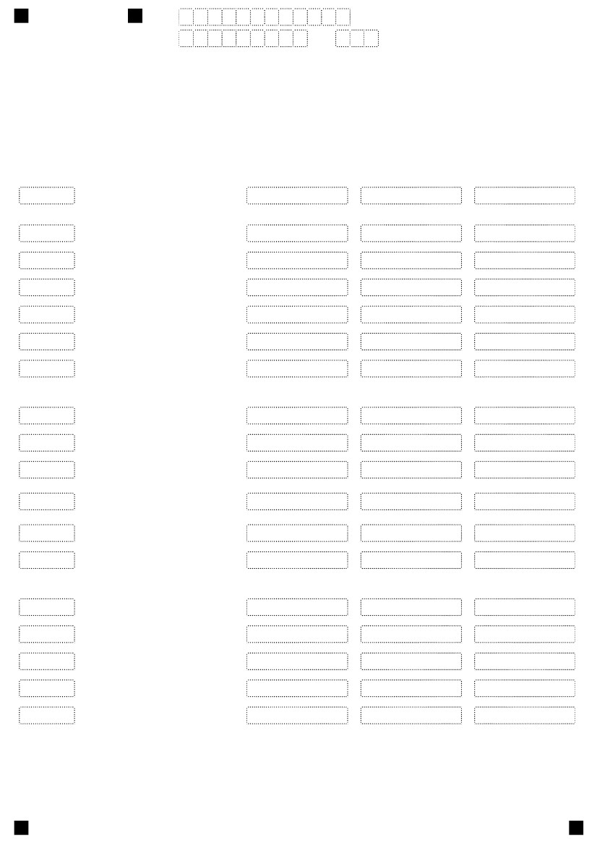
!
Пояснения1
1
2
ИНН
КПП
2 4 6 4 0 7 0 0 1 9 - -
2 4 6 4 0 1 0 0 1
ПАССИВ
4
Наименование
показателя
Код
3
На отчетную дату
отчетного периода
4
На 31 декабря
предыдущего года
5
На 31 декабря года,
предшествующего
предыдущему
6
-
-
-
-
-
-
-
III КАПИТАЛ И РЕЗЕРВЫ
Уставный капитал
(складочный капитал,
уставный фонд, вклады
товарищей)
Собственные акции,
выкупленные у акционеров2
Переоценка внеоборотных
активов
Добавочный капитал (без
переоценки)
Резервный капитал
Нераспределенная прибыль
(непокрытый убыток)
Итого по разделу III
1310
5000
(-)
-
-
-
248
5248
5000
(-)
-
-
-
1157
6157
5000
(-)
-
-
-
3001
8001
1320
1340
1350
1360
1370
1300
III ЦЕЛЕВОЕ ФИНАНСИРОВАНИЕ3
-
-
-
-
-
-
Паевой фонд
Целевой капитал
Целевые средства
Фонд недвижимого и
особо ценного движимого
имущества
Резервный и иные целевые
фонды
Итого по разделу III
1310
1320
1350
1360
1370
1300
-
-
-
-
-
-
-
-
-
-
-
-
-
-
-
-
-
-
IV. ДОЛГОСРОЧНЫЕ ОБЯЗАТЕЛЬСТВА
-
-
-
-
-
Заемные средства
Отложенные налоговые
обязательства
Оценочные обязательства
Прочие обязательства
Итого по разделу IV
1410
1420
1430
1450
1400
-
-
-
-
-
-
-
-
-
-
-
-
-
-
-

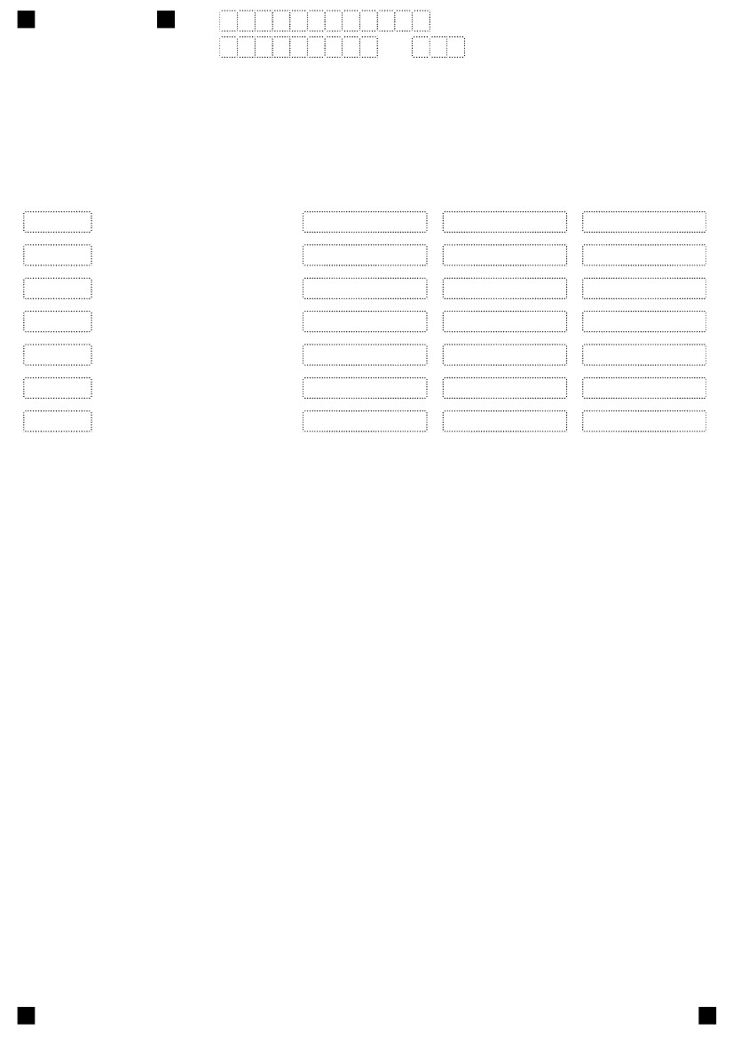

Пояснения1
1
2
ИНН
КПП
2 4 6 4 0 7 0 0 1 9 - -
2 4 6 4 0 1 0 0 1
5
На 31 декабря года,
предшествующего
предыдущему
6
Наименование
показателя
Код
3
На отчетную дату
отчетного периода
4
На 31 декабря
предыдущего года
5
V. КРАТКОСРОЧНЫЕ ОБЯЗАТЕЛЬСТВА
-
-
-
-
-
-
-
Заемные средства
1510
-
85177
3422
-
-
88599
93847
-
62086
0
-
-
62086
68243
-
55171
0
-
-
55171
63172
Кредиторская задолженность 1520
Доходы будущих периодов
Оценочные обязательства
Прочие обязательства
Итого по разделу V
БАЛАНС
1530
1540
1550
1500
1700
Примечания
1 Указывается номер соответствующего пояснения к бухгалтерскому балансу и отчету о прибылях и убытках.
2 Здесь и в других формах отчетов вычитаемый или отрицательный показатель показывается в круглых скобках.
3 Заполняется некоммерческими организациями.



Пояснения1
1
ИНН
КПП
2 4 6 4 0 7 0 0 1 9 - -
2 4 6 4 0 1 0 0 1
6
Форма по ОКУД 0710002
Отчет о прибылях и убытках
Наименование
показателя
2
Код
3
За отчетный период
4
За аналогичный период
предыдущего года
5
-
-
-
-
-
-
-
-
-
-
-
-
-
-
-
-
-
-
Выручка 2
Себестоимость продаж
Валовая прибыль (убыток)
Коммерческие расходы
Управленческие расходы
Прибыль (убыток) от продаж
Доходы от участия в других организациях
Проценты к получению
Проценты к уплате
Прочие доходы
Прочие расходы
Прибыль (убыток) до налогообложения
Текущий налог на прибыль
в т.ч. постоянные налоговые обязательства
(активы)
Изменение отложенных налоговых обязательств
Изменение отложенных налоговых активов
Прочее
Чистая прибыль (убыток)
2110
2120
2100
2210
2220
2200
2310
2320
2330
2340
2350
2300
2410
2421
2430
2450
2460
2400
495158
(470822)
24336
(-)
(24776)
(440)
0
7
(-)
3091
(2406)
252
(77)
-
-
-
-
175
457088
(434736)
22352
(-)
(20710)
1642
1229
8
(-)
40190
(41595)
1474
(429)
-
-
-
-
1045
СПРАВОЧНО
-
-
-
-
-
Результат от переоценки внеоборотных активов, не
2510
включаемый в чистую прибыль (убыток) периода
Результат от прочих операций, не включаемый в
2520
чистую прибыль (убыток) периода
Совокупный финансовый результат периода3
Базовая прибыль (убыток) на акцию
Разводненная прибыль (убыток) на акцию
2500
2900
2910
-
-
175
-
-
-
-
1045
-
-
Примечания
1 Указывается номер соответствующего пояснения к бухгалтерскому балансу и отчету о прибылях и убытках.
2 Выручка отражается за минусом налога на добавленную стоимость, акцизов.
3 Совокупный финансовый результат периода определяется как сумма строк «Чистая прибыль (убыток)», «Результат от переоценки внеоборотных активов, не включаемый в чистую
прибыль (убыток) периода» и «Результат от прочих операций, не включаемый в чистую прибыль (убыток) периода» .



Уставный капитал
ИНН
КПП
2 4 6 4 0 7 0 0 1 9 - -
2 4 6 4 0 1 0 0 1
7
Отчет об изменениях капитала
1. Движение капитала
1
Собственные акции,
выкупленные у акционеров
Форма по ОКУД 0710003
Нераспределенная прибыль
(непокрытый убыток)
Величина капитала на 31 декабря года, предшествующего предыдущему (3100)
5000
(-)
-
-
2
Добавочный капитал
3
Резервный капитал
4
5
Итого
6
3001
8001
Увеличение капитала – всего: (3210)
0
в том числе:
чистая прибыль (3211)
переоценка имущества (3212)
доходы, относящиеся непосредственно на
увеличение капитала (3213)
дополнительный выпуск акций (3214)
-
-
-
(0)
в том числе:
убыток (3221)
переоценка имущества (3222)
-
-
-
-
-
(ПРЕДЫДУЩИЙ ГОД)
-
-
1045
1045
-
-
-
-
-
(-)
-
(-)
-
-
(2889)
(-)
(-)
(-)
(-)
-
-
-
-
(2889)
-
-
-
-
-
-
(2889)
(-)
(-)
(-)
(-)
(-)
(-)
(2889)
-
-
1045
1045
-
-
-
увеличение номинальной стоимости акций (3215)
реорганизация юридического лица (3216)
Уменьшение капитала – всего: (3220)
расходы, относящиеся непосредственно
(-)
на уменьшение капитала (3223)
уменьшение номинальной стоимости акций (3224)
(-)
(-)
-
дивиденды (3227)
Изменение добавочного капитала (3230)
Изменение резервного капитала (3240)
-
-
-
-
-
-
уменьшение количества акций (3225)
реорганизация юридического лица (3226)

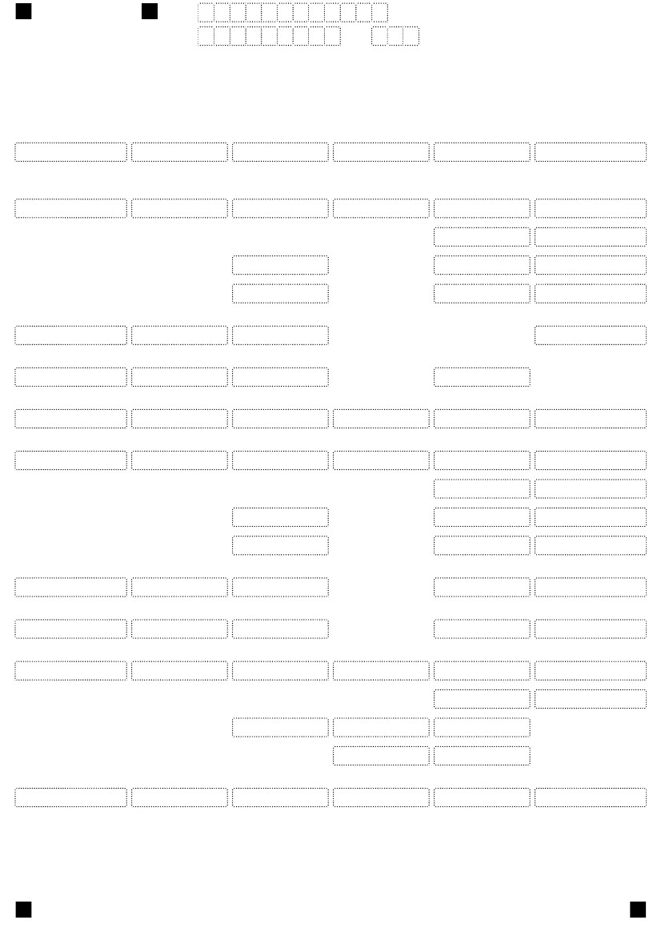

Уставный капитал
ИНН
КПП
2 4 6 4 0 7 0 0 1 9 - -
2 4 6 4 0 1 0 0 1
8
Величина капитала на 31 декабря предыдущего года (3200)
5000
(-)
-
1
Собственные акции,
выкупленные у акционеров
2
Добавочный капитал
3
Резервный капитал
4
Нераспределенная прибыль
(непокрытый убыток)
5
Итого
6
-
1157
6157
Увеличение капитала – всего: (3310)
0
в том числе:
чистая прибыль (3311)
переоценка имущества (3312)
доходы, относящиеся непосредственно на
увеличение капитала (3213)
дополнительный выпуск акций (3314)
-
-
-
(0)
в том числе:
убыток (3321)
переоценка имущества (3322)
-
-
-
-
увеличение номинальной стоимости акций (3315)
-
(ОТЧЕТНЫЙ ГОД)
-
-
175
175
-
-
-
-
-
(-)
-
(-)
-
-
(1084)
(-)
(-)
(-)
(-)
-
-
-
-
(1084)
-
-
-
-
-
-
-
248
5248
-
(1084)
(-)
(-)
(-)
(-)
(-)
(-)
(1084)
-
-
175
175
-
-
-
реорганизация юридического лица (3316)
Уменьшение капитала – всего: (3320)
расходы, относящиеся непосредственно
(-)
на уменьшение капитала (3323)
уменьшение номинальной стоимости акций (3324)
(-)
(-)
-
дивиденды (3327)
Изменение добавочного капитала (3330)
Изменение резервного капитала (3340)
Величина капитала на 31 декабря отчетного года (3300)
5000
(-)
-
-
-
-
-
-
уменьшение количества акций (3325)
реорганизация юридического лица (3326)

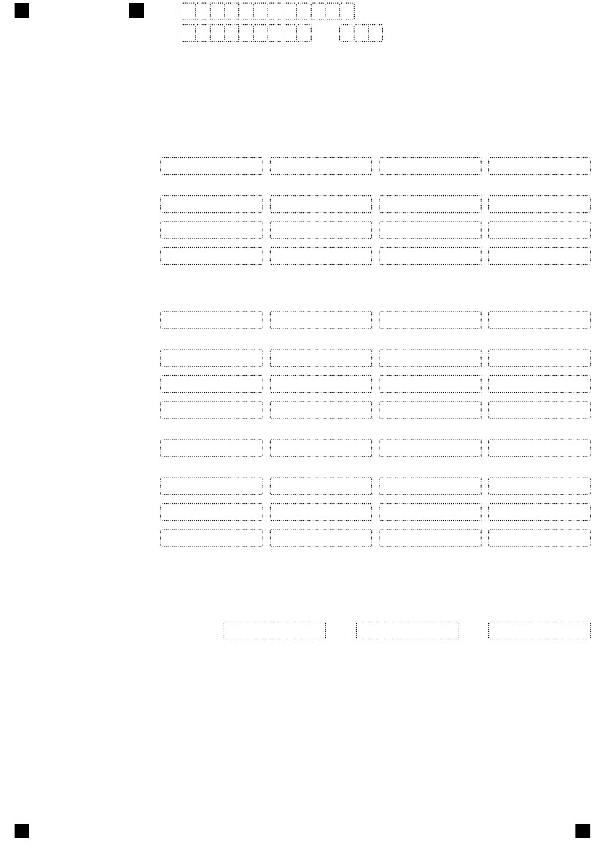

Наименование показателя
Код
ИНН
КПП
2 4 6 4 0 7 0 0 1 9 - -
2 4 6 4 0 1 0 0 1
9
2. Корректировка в связи с изменением учетной политики и исправлением ошибок
1
2
На 31 декабря года,
предшествующего предыдущему
3
Изменение капитала за предыдущий год
за счет чистой прибыли (убытка)за счет иных факторов
4
5
На 31 декабря предыдущего года
6
Капитал – всего:
до корректировок
3400
-
-
-
-
-
-
-
-
-
-
-
-
-
-
-
-
корректировка в связи с:
изменением учетной
3410
политики
исправлением ошибок 3420
после корректировок
в том числе:
3500
нераспределенная прибыль (непокрытый убыток):
до корректировок
3401
-
-
-
-
-
-
-
-
-
-
-
-
-
-
-
-
-
-
-
-
-
-
-
-
-
-
-
-
-
-
-
-
корректировка в связи с:
изменением учетной
3411
политики
исправлением ошибок 3421
после корректировок
до корректировок
3501
3402
по другим статьям капитала:
корректировка в связи с:
изменением учетной
3412
политики
исправлением ошибок 3422
после корректировок
3502
3. Чистые активы
Наименование показателя
Код
На 31 декабря отчетного года
На 31 декабря предыдущего года
1
2
3
4
На 31 декабря года,
предшествующего предыдущему
5
Чистые активы
3600
5248
6157
3001



Поступления – всего
ИНН
КПП
2 4 6 4 0 7 0 0 1 9 - -
2 4 6 4 0 1 0 0 1
1 0
Форма по ОКУД 0710004
За отчетный год
За аналогичный период
предыдущего года
Отчет о движении денежных средств
Наименование показателя
Код
1
Денежные потоки от текущих операций
2
4110
4111
4112
4113
4119
4120
4121
4122
4123
4124
4129
4100
4210
4211
4212
4213
4214
4219
4220
3
487684
481264
1294
-
5126
(495746)
(457199)
(12616)
(-)
(77)
(25854)
(8062)
-
-
-
-
-
-
(-)
(-)
(-)
(-)
(-)
(-)
-
4
454112
388182
1209
-
64721
(442838)
(417122)
(12144)
(-)
(429)
(13143)
11274
-
-
-
-
-
-
(-)
(-)
(-)
(-)
(-)
(-)
-
в том числе:
от продажи продукции, товаров, работ и услуг
арендных платежей, лицензионных платежей, роялти, комиссионных и
иных аналогичных платежей
от перепродажи финансовых вложений
прочие поступления
Платежи – всего
в том числе:
поставщикам (подрядчикам) за сырье, материалы, работы, услуги
в связи с оплатой труда работников
процентов по долговым обязательствам
налог на прибыль
прочие платежи
Сальдо денежных потоков от текущих операций
Денежные потоки от инвестиционных операций
Поступления – всего
в том числе:
от продажи внеоборотных активов (кроме финансовых вложений)
от продажи акций других организаций (долей участия)
от возврата предоставленных займов, от продажи долговых ценных
бумаг (прав требования денежных средств к другим лицам)
дивидендов, процентов по долговым финансовым вложениям и
аналогичных поступлений от долевого участия в других организациях
прочие поступления
Платежи – всего
в том числе:
в связи с приобретением, созданием, модернизацией, реконструкцией и 4221
подготовкой к использованию внеоборотных активов
в связи с приобретением акций других организаций (долей участия)
в связи с приобретением долговых ценных бумаг (прав требования
денежных средств к другим лицам), предоставление займов другим
лицам
процентов по долговым обязательствам, включаемым в стоимость
инвестиционного актива
прочие платежи
Сальдо денежных потоков от инвестиционных операций
4222
4223
4224
4229
4200

АУДИТОРСКОЕ ЗАКЛЮЧЕНИЕ

ДиректоруОАО“ДЖКК”Шапкину С.В., акционерам ОАО“ДЖКК”

Сведения об аудируемом лице

Наименование | Открытое Акционерное Общество “Дивногорский жилищно—коммунальный комплекс”
Место нахождения | 663090, Красноярский край, г.Дивногорск,  ул. Бориса Полевого,1.
Основной государственный  регистрационный номер | 1052464047316

Сведения об аудиторе

Наименование | Общество с ограниченной ответственностью АУДИТОРСКАЯ ФИРМА “ГРАДИЕНТ”
Место нахождения | Россия 660062 г. Красноярск ул. Крупской д.28а-14
Основной государственный  регистрационный номер | 1022402144907
Наименование саморегулируемого  аудиторского объединения, членом которого является аудитор | Некоммерческое партнерство “Московская аудиторская палата”
Номер в Реестре аудиторов и аудиторских организаций | 31203004691

Мы провели аудит прилагаемой бухгалтерской (финансовой) отчетности ОАО“ДЖКК”, состоящей из бухгалтерского баланса по состоянию на 31 декабря 2011 года, отчета о прибылях и убытках, отчета об изменениях капитала и отчета о движении денежных средств за 2011 год и пояснительной записки.

Ответственность аудируемого лица за бухгалтерскую отчетность
Руководство аудируемого лица несет ответственность за составление и достоверность указанной бухгалтерской (финансовой) отчетности в соответствии с установленными правилами составления бухгалтерской (финансовой) отчетности в Российской Федерации и за систему внутреннего контроля, необходимую для составления бухгалтерской (финансовой) отчетности, не содержащей существенных искажений вследствие недобросовестных действий или ошибок.

Ответственность аудитора
Наша ответственность заключается в выражении мнения о достоверности бухгалтерской (финансовой) отчетности на основе проведенного нами аудита. Мы проводили аудит в соответствии с федеральными стандартами аудиторской деятельности в Российской Федерации. Данные стандарты требуют соблюдения применимых этических норм, а также планирования и проведения аудита таким образом, чтобы получить достаточную уверенность в том, что бухгалтерская (финансовая) отчетность не содержит существенных искажений.
Аудит включал проведение аудиторских процедур, направленных на получение аудиторских доказательств, подтверждающих числовые показатели в бухгалтерской(финансовой) отчетности и раскрытие в ней информации. Выбор аудиторских процедур является предметом нашего суждения, которое основывается на оценке риска существенных искажений, допущенных вследствие недобросовестных действий или ошибок. В процессе оценки данного риска нами рассмотрена система внутреннего контроля, обеспечивающая составление и достоверность бухгалтерской (финансовой) отчетности, с целью выбора соответствующих аудиторских процедур, но не с целью выражения мнения об эффективности системы внутреннего контроля.
Аудит также включал оценку надлежащего характера применяемой учетной политики и обоснованности оценочных показателей, полученных руководством аудируемого лица, а также оценку представления бухгалтерской (финансовой) отчетности в целом.
Мы полагаем, что полученные в ходе аудита аудиторские доказательства дают достаточные основания для выражения мнения о достоверности бухгалтерской (финансовой) отчетности.
Мнение
По нашему мнению, бухгалтерская отчетность отражает достоверно во всех существенных отношениях финансовое положение ОАО“ДЖКК”по состоянию на 31 декабря 2011 года, результаты его финансово-хозяйственной деятельности и движение денежных средств за 2011 год в соответствии с установленными правилами составления бухгалтерской отчетности.
03.05.2012

Директор Андреев Ю.М.
ООО АУДИТОРСКАЯ ФИРМА “ГРАДИЕНТ” (ФИО)

